REVISÃO QUÍMICA SSA1 – FICHA 3

01.Modelos Atômicos e Teoria Quântica
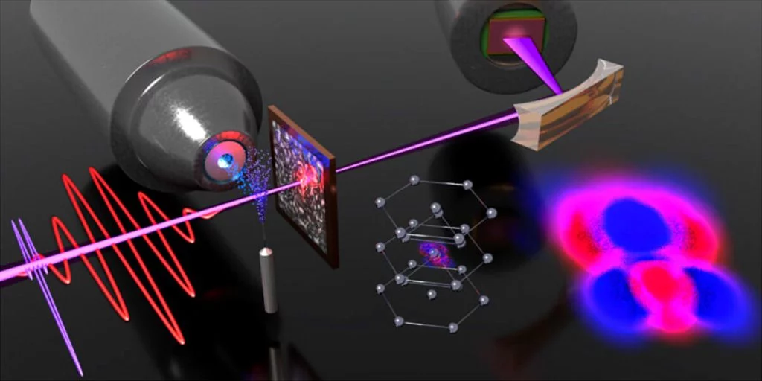
A espectroscopia de attossegundos permitiu recentemente aos cientistas observar e manipular o movimento de elétrons em átomos e moléculas com uma precisão temporal inédita. Tais experimentos reforçam o entendimento de que a energia eletrônica é quantizada, ou seja, não se apresenta como um continuum, mas em pacotes discretos.
Essa observação moderna é crucial para validar os modelos que, historicamente, buscaram explicar a estabilidade dos átomos e a emissão de luz em comprimentos de onda específicos, resolvendo o impasse da perda contínua de energia prevista pela física clássica para cargas aceleradas.
A transição eletrônica, portanto, continua sendo a chave para entender a interação da matéria com a radiação.
Diante do exposto, assinale a alternativa que apresenta CORRETAMENTE um dos postulados fundamentais do modelo atômico proposto por Niels Bohr:
a) o elétron só pode permanecer em órbitas estacionárias se absorver continuamente energia radiante, garantindo sua estabilidade estrutural.
b) o movimento de um elétron de uma camada mais externa para uma mais interna resulta na absorção de um quantum de energia bem definido.
c) a energia potencial de um elétron é inversamente proporcional à sua distância em relação ao núcleo, mas apenas quando o átomo está no estado fundamental.
d) em um dado átomo, os elétrons se movem em órbitas circulares perfeitamente definidas, e cada órbita possui um valor fixo e quantizado de energia.
e) a eletrosfera é uma região de alta probabilidade onde o elétron é encontrado, sendo o átomo indivisível e maciço, seguindo os princípios de Dalton.

02. Ligações Químicas, Polaridade e Sustentabilidade

A busca por solventes mais sustentáveis na indústria química levou à substituição de compostos orgânicos voláteis e apolares por fluidos supercríticos ou líquidos iônicos. O entendimento das interações intermoleculares é vital nesse processo, pois a regra "semelhante dissolve semelhante" é uma poderosa ferramenta de previsão. Contudo, apesar de alguns solventes apolares tradicionais apresentarem baixa toxicidade intrínseca, eles permanecem ambientalmente problemáticos devido à sua alta persistência e dificuldade de biodegradação, exigindo alternativas que conciliem eficiência na dissolução com um perfil ambientalmente benigno.
Considerando a limitação ambiental dos solventes apolares descrita, assinale a alternativa que apresenta CORRETAMENTE a implicação da polaridade e das forças intermoleculares no processo de dissolução e persistência:
a) a natureza apolar desses solventes garante alta solubilidade em água, facilitando sua dispersão e diluição no meio ambiente, e reduzindo sua persistência.
b) o caráter apolar é a principal causa da baixa energia de ativação necessária para a biodegradação, contudo, a geometria molecular complexa inibe a ação enzimática.
c) a baixa polaridade dos solventes orgânicos implica predominantemente a formação de forças de London, que são fracas, mas conferem pouca interação com moléculas de água e alta afinidade por lipídios.
d) a solubilidade em água é inversamente proporcional à massa molar, o que faz com que solventes polares de alta massa sejam mais persistentes que os apolares de baixa massa.
e) o caráter apolar assegura que as interações dipolo-induzido/dipolo-induzido sejam minimizadas, o que, por sua vez, aumenta a velocidade de degradação hidrolítica.

03. Funções Químicas e Reações Cotidianas

Durante a produção de um lote de sabão artesanal, Maria misturou óleo vegetal, que é uma mistura de ésteres de ácidos graxos, com uma solução aquosa de hidróxido de sódio concentrada. Ela notou que a mistura, inicialmente heterogênea, começou a aquecer e, após um período de agitação e cozimento lento, formou uma pasta viscosa que se solidificou ao esfriar, liberando glicerol como subproduto. Maria comentou com sua vizinha que o processo parecia "comer" a gordura e produzir um sal estranho.
As substâncias (ou reações) envolvidas no fenômeno descrito por Maria podem ser classificadas e interpretadas como:
a) uma reação de neutralização, onde um ácido forte reage com um éster apolar, formando uma base orgânica e liberando um óxido.
b) a saponificação, que é uma reação de hidrólise alcalina que converte um éster (óleo) em um sal de ácido carboxílico (sabão) e um álcool (glicerol).
c) uma reação de esterificação, na qual a base de sódio atua como catalisador, elevando o pH e promovendo a condensação de ácidos e álcoois graxos.
d) um processo de quebra de ligação iônica, onde o hidróxido de sódio se dissocia em meio apolar, resultando na formação de um óxido misto.
e) uma reação endotérmica de combustão incompleta, utilizando o hidróxido de sódio como comburente e liberando o sal mineral.
04. Estequiometria, Pureza e Rendimento
A produção de ácido sulfúrico (H2​SO4​) a partir do mineral pirita (FeS2​) é um processo industrial crucial. Uma etapa envolve a reação da pirita com oxigênio, conforme a equação balanceada:
4 FeS₂(s)​ + 11 O₂(g)​ → 2 Fe₂​O₃(s) ​+ 8 SO₂(g)​
Em um experimento de análise, uma amostra de 100 g de pirita impura reagiu com excesso de oxigênio e produziu 80 g de dióxido de enxofre (SO2​).
(Massas molares aproximadas: FeS2​=120 g/mol; SO2​=64 g/mol).
Sabendo que a reação tem um rendimento de 100% (em relação à massa de pirita pura), assinale a alternativa que apresenta CORRETAMENTE a pureza da amostra original de pirita:
a) 50,0%, indicando que a amostra é inadequada para uso industrial, pois a pureza é muito baixa.
b) 75,0%, representando uma pureza aceitável, visto que 25% da amostra são contaminantes inertes.
c) 66,7%, sendo a massa teórica de FeS2​ na amostra de 80 g para a produção de 80 g de SO2​.
d) 90,0%, o que demonstra um elevado grau de contaminação por material que não reage.
e) 60,0%, significando que a quantidade de FeS2​ puro é de 72 g na amostra inicial de 100 g.

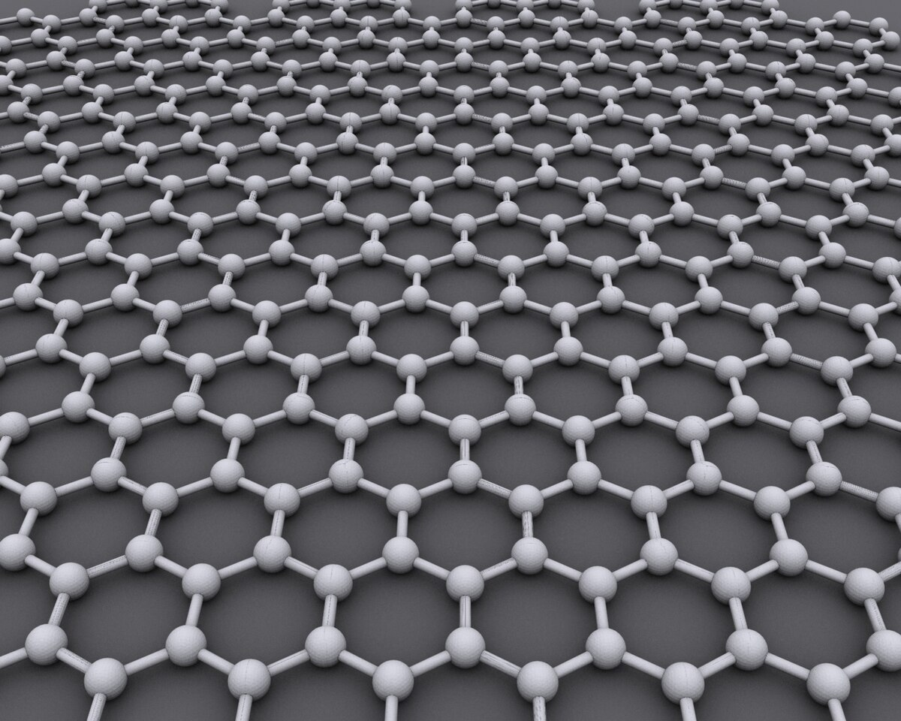
05. Alotropia e Classificação Estrutural
A descoberta do Grafeno, uma folha bidimensional de átomos de carbono, revolucionou a ciência dos materiais devido às suas propriedades elétricas e mecânicas superiores. Diferente do diamante, onde cada carbono está ligado a quatro vizinhos em uma estrutura tetraédrica tridimensional, o Grafeno exibe átomos de carbono dispostos em um arranjo hexagonal planar. Essa diferença fundamental na geometria molecular e no tipo de hibridização resulta em comportamentos físicos, como condutividade e dureza, drasticamente distintos.
Comando Considerando a estrutura e as ligações químicas do Grafeno, é correto afirmar que a substância é:
a) um sólido molecular covalente apolar, que apresenta hibridização sp³ e ausência de elétrons deslocalizados em sua estrutura cristalina.
b) uma substância covalente, que se organiza em um arranjo hexagonal planar e utiliza a hibridização sp² para a formação de ligações sigma e pi deslocalizadas.
c) um composto iônico polar, caracterizado por apresentar forças de Van der Waals muito fortes, devido à ausência de ligações duplas.
d) um elemento químico com estrutura cristalina molecular tetraédrica, exibindo ligações sigma sp³ e alta dureza por sua densidade.
e) uma liga metálica apolar, na qual os átomos de carbono compartilham um "mar" de elétrons por meio de ligações metálicas.
06. Separação de Misturas e Propriedades
Em um laboratório, duas amostras sólidas, identificadas como Amostra I e Amostra II, foram submetidas a testes de solubilidade. A Amostra I foi totalmente insolúvel em hexano (solvente apolar), mas mostrou-se completamente solúvel em água (solvente polar). Em contrapartida, a Amostra II dissolveu-se facilmente em hexano, mas permaneceu insolúvel após vigorosa agitação com água.
Considerando as propriedades descritas, assinale a alternativa que identifica CORRETAMENTE as características predominantes das amostras analisadas:
a) a amostra I é apolar, enquanto a amostra II é de caráter majoritariamente iônico ou polar.
b) a amostra I é um composto que interage predominantemente por forças iônicas ou dipolo-dipolo, enquanto a amostra II é uma substância covalente apolar.
c) ambas as amostras (I e II) são caracterizadas por baixa massa molar, apresentando ambas uma elevada afinidade por solventes orgânicos.
d) a amostra I é covalente apolar, o que justifica sua insolubilidade em água e solubilidade em hexano.
e) a amostra I é classificada como polar, e a amostra II é classificada como um ácido de Brönsted-Lowry forte, mas apolar.

07. Radioatividade e Datação
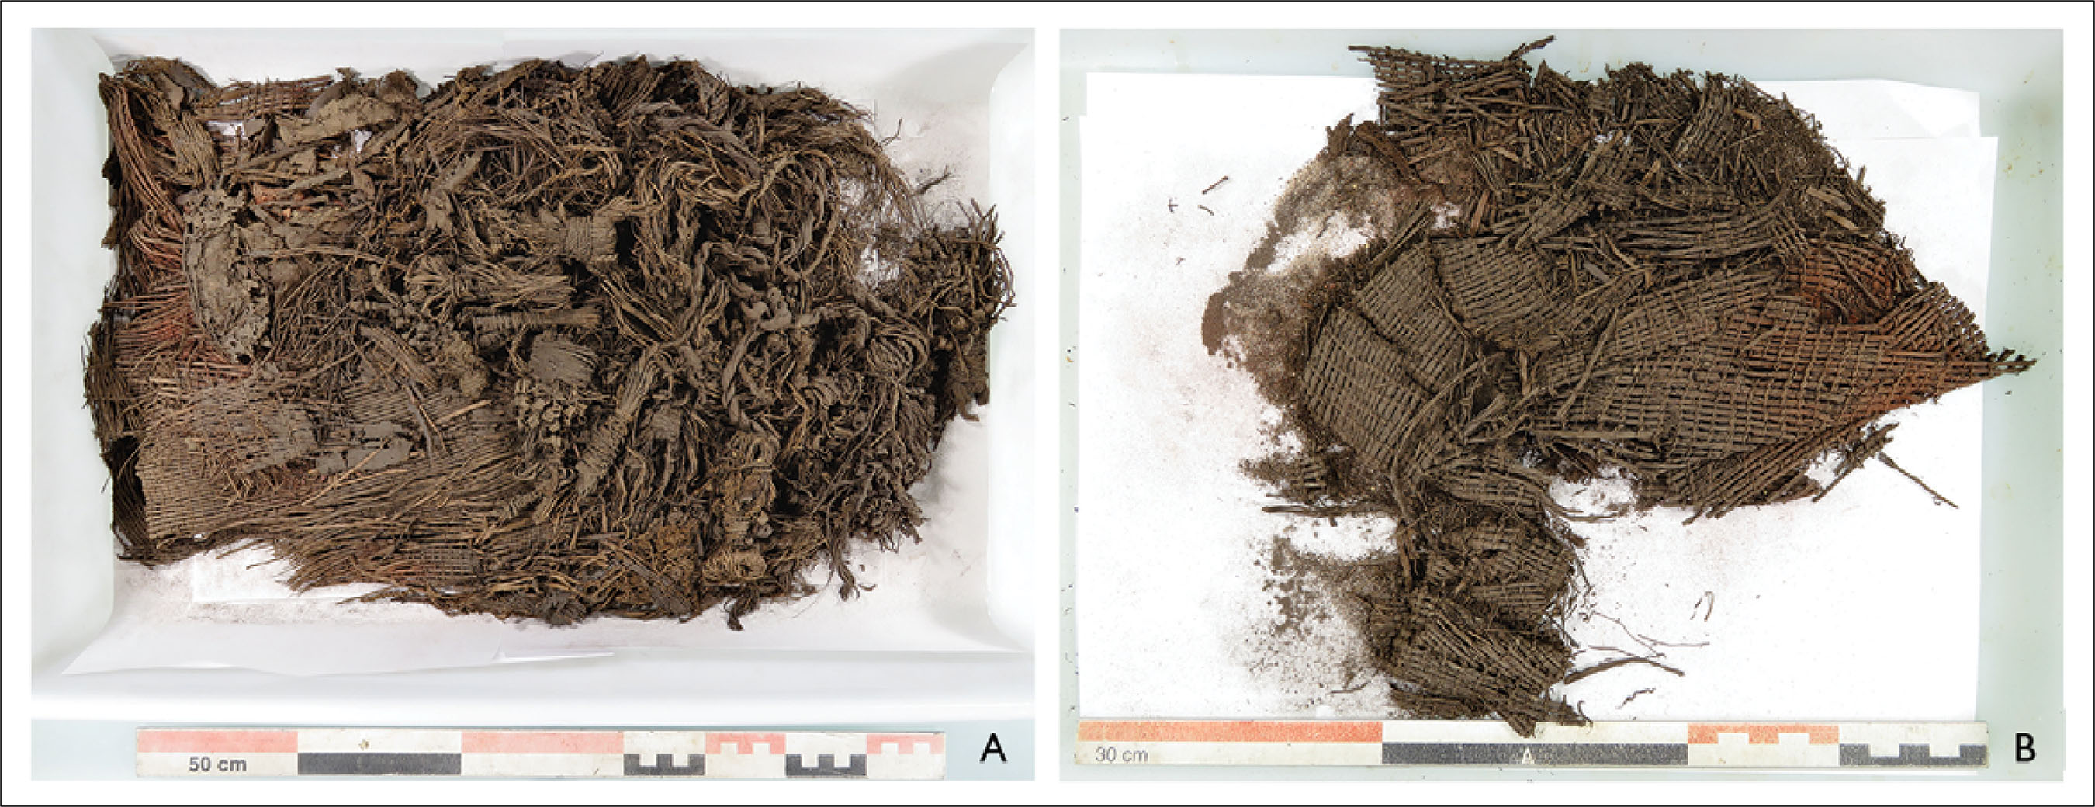
Um arqueólogo encontrou um fragmento de tecido orgânico em uma escavação. Para determinar a idade do artefato, utilizou-se a técnica de datação por Carbono-14 (14C), cujo tempo de meia-vida (t1/2​) é de aproximadamente 5.730 anos. A análise mostrou que a atividade radioativa do fragmento de tecido é de 3,125% da atividade inicial que se esperaria de um organismo vivo.

Assinale a alternativa que apresenta CORRETAMENTE a idade aproximada do fragmento de tecido orgânico:
a) 5.730 anos, correspondendo a apenas um período de meia-vida.
b) 17.190 anos, correspondendo a três períodos de decaimento sequenciais.
c) 22.920 anos, correspondendo a quatro períodos completos de meia-vida.
d) 28.650 anos, representando a redução da massa original para 1/32.
e) 45.840 anos, resultando em uma atividade de 1,5625% da atividade original.

08. Classificação Periódica e Propriedades
Recentemente, o conhecimento sobre a síntese de elementos superpesados (aqueles com número atômico superior a 103) tem aumentado, testando as previsões da Tabela Periódica.
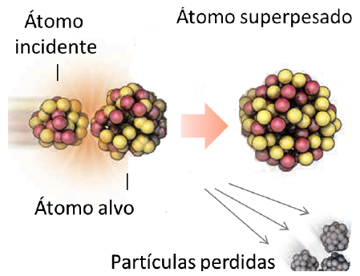
Embora existam limitações na produção e estudo desses elementos, a localização deles na tabela e a previsão de suas propriedades químicas dependem dos mesmos princípios que regem os elementos mais leves, como o número de elétrons na camada de valência e o raio atômico. A eletronegatividade, por exemplo, é uma propriedade fundamental que influencia a natureza das ligações formadas por esses elementos sintéticos.
Diante do exposto, assinale a alternativa que apresenta CORRETAMENTE o conceito de eletronegatividade e sua tendência na Tabela Periódica:
a) é a energia liberada quando um átomo neutro no estado gasoso capta um elétron, e seu valor aumenta da esquerda para a direita no período.
b) é a capacidade que um átomo em uma molécula possui de atrair para si o par de elétrons compartilhado, aumentando de baixo para cima no grupo.
c) é a energia mínima necessária para remover um elétron de um átomo neutro no estado gasoso, e seu valor máximo é encontrado no Grupo 18 (Gases Nobres).
d) é diretamente proporcional ao raio atômico no mesmo período, diminuindo da esquerda para a direita e de cima para baixo.
e) é uma propriedade que diminui com o aumento da carga nuclear efetiva, sendo maior para elementos que possuem maior caráter metálico.

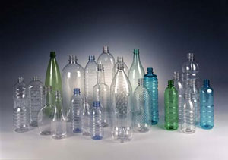
09. Polímeros e Impacto Ambiental
O Poli(tereftalato de etileno), mais conhecido como PET, é amplamente utilizado em embalagens e fibras devido à sua excelente resistência e leveza. Contudo, seu impacto ambiental é significativo. Apesar de ser tecnicamente reciclável e de existirem processos eficientes de despolimerização (reciclagem química) ou reprocessamento (reciclagem mecânica), o volume massivo de descarte e a baixa taxa de coleta em muitas regiões mantêm o PET como um poluente persistente. O desafio reside na complexidade da gestão do resíduo e não, exclusivamente, nas propriedades intrínsecas do material.
Considerando as informações apresentadas, assinale a alternativa que apresenta CORRETAMENTE a justificativa para a persistência do PET no meio ambiente, mesmo sendo tecnicamente reciclável:
a) a alta estabilidade do PET deve-se principalmente às fracas ligações de hidrogênio entre as cadeias poliméricas, dificultando a quebra pelas enzimas de microrganismos.
b) o caráter apolar e hidrofóbico do polímero impede a interação efetiva com a água e com a maioria dos agentes oxidantes, tornando sua degradação biológica extremamente lenta.
c) o PET é um polímero de condensação, cuja resistência é inversamente proporcional à sua massa molar, facilitando sua despolimerização térmica, mas não a biológica.
d) a taxa de hidrólise do PET é extremamente alta em pH neutro, contudo, a poluição por plásticos é acelerada pela presença de sais minerais e lipídeos.
e) sua persistência é uma consequência direta da sua natureza iônica, que impede a ocorrência de reações de quebra de cadeias por radicais livres.
10. Funções Químicas, Óxidos e Corrosão

João deixou sua bicicleta nova exposta ao ar úmido do litoral por vários meses. Ele observou que as partes de ferro começaram a apresentar uma camada avermelhada e porosa que se desprendia facilmente. Ele comentou que o ferro parecia estar "doente" e se transformando em algo mole e frágil. Do ponto de vista químico, o que ocorreu foi uma série de processos eletroquímicos que envolveram a oxidação do metal na presença de água e oxigênio atmosférico.
O processo de deterioração observado por João e o produto final avermelhado podem ser classificados, respectivamente, como:
a) uma reação de neutralização e um sal de caráter básico, resultado da reação do metal com a água ácida.
b) uma redução eletrolítica e um óxido básico de ferro no estado de oxidação Fe²⁺, devido à perda de elétrons.
c) um processo de corrosão (oxidação) e um óxido de ferro hidratado (Fe₂​O₃​⋅nH₂​O), classificado como óxido anfótero.
d) uma reação de dupla troca e a formação de um hidróxido de caráter ácido, devido à alta concentração de íons OH⁻.
e) uma reação de decomposição térmica e um óxido ácido, que se forma devido à ausência de oxigênio.
11. Cálculo Estequiométrico em CNTP

A hidrazina (N2​H4​) é um composto de nitrogênio altamente reativo, usado como propelente de foguetes. Sua decomposição pode ser representada pela seguinte equação balanceada :
3 N₂​H₄(l) ​→ 4 NH₃(g)​+ N₂(g)​
Em um teste, 48 g de hidrazina foram decompostos. Sabendo que 1 mol de gás ocupa 22,4 L nas Condições Normais de Temperatura e Pressão (CNTP), e considerando que o rendimento da reação foi de 80%
(Massa molar da N2​H4​=32 g/mol).

Assinale a alternativa que apresenta CORRETAMENTE o volume total de gases produzidos (amônia e nitrogênio) nas CNTP, considerando o rendimento do processo:
a) 44,8 L, resultado do cálculo para 100% de rendimento, o que não reflete a realidade da produção.
b) 67,2 L, considerando que 1,5 mol de N2​H4​ produzem 7,5 mol de gases.
c) 53,76 L, correspondente ao volume total de 2,4 mol de produtos gasosos formados.
d) 89,6 L, que seria o volume de amônia se a reação tivesse um rendimento de 90%.
e) 26,88 L, que representa o volume de nitrogênio gasoso formado no processo.

12. Ligação Química e Caracterização de Sólidos
O desenvolvimento de baterias de estado sólido exige o uso de materiais com alta condutividade iônica e estabilidade estrutural. Um dos candidatos promissores é o composto Li₃​PS₄​, que é um sólido branco, quebradiço, com alto ponto de fusão e que conduz corrente elétrica apenas no estado fundido ou em solução aquosa. As propriedades macroscópicas deste composto são um reflexo direto das interações entre os átomos que o constituem e do tipo de ligações predominantes.
Considerando a composição e as propriedades do Li3​PS4​, é correto afirmar que a substância é:
a) um composto covalente molecular apolar, caracterizado por baixa solubilidade em solventes polares, devido à hibridização sp3 do fósforo.
b) um composto iônico, formado pela atração eletrostática entre o cátion metálico (Li⁺) e o ânion poliatômico (PS₄³⁻​), que possui ligações covalentes internas.
c) um cristal covalente gigante (rede atômica), que apresenta alta condutividade elétrica no estado sólido, devido à deslocalização de elétrons em sua rede.
d) uma liga metálica que possui um arranjo cristalino complexo, sendo as forças interatômicas de caráter metálico com baixa eletronegatividade.
e) um óxido de caráter ácido, pois o fósforo pertence ao Grupo 15, e apresenta forte tendência de formar ligações covalentes duplas.

13. Propriedades da Matéria e Transformações
Duas amostras de água pura, Amostra A e Amostra B, foram colocadas em béqueres idênticos e submetidas a diferentes processos. A Amostra A (100 mL) foi aquecida até o ponto de ebulição, mantida nessa temperatura por 5 minutos, e seu volume foi reduzido para 80 mL. A Amostra B (100 mL) foi tratada com 5 g de NaCl e, posteriormente, 5 g de AgNO3​ foram adicionados, formando um precipitado branco de AgCl.
Considerando as transformações ocorridas e a classificação da matéria, assinale a alternativa que identifica CORRETAMENTE a natureza dos processos e o estado final das amostras:
a) a Amostra A sofreu uma transformação química, mantendo-se como substância pura, enquanto a Amostra B sofreu apenas uma diluição.
b) a Amostra A sofreu uma transformação física, e a Amostra B, uma transformação química, ambas resultando em uma mistura.
c) ambas as amostras (A e B) sofreram apenas transformações físicas, pois a água continuou no seu estado líquido no final de ambos os processos.
d) a Amostra A sofreu uma reação de decomposição e a Amostra B, uma síntese, resultando em misturas eutéticas.
e) a Amostra A (água) permaneceu uma substância pura, enquanto a Amostra B, após a reação, retornou a ser uma substância simples e iônica.

14. Ciclos Biogeoquímicos e Poluição
O ciclo do nitrogênio é fundamental para a produção de biomassa, sendo o nitrogênio molecular (N₂​) convertido em formas assimiláveis, como amônia e nitratos, por microrganismos. Contudo, a intervenção humana através da produção industrial de fertilizantes nitrogenados (Processo Haber-Bosch) introduz quantidades massivas de nitrogênio reativo no meio ambiente. Embora essa tecnologia tenha sido essencial para a segurança alimentar global, o excesso de nitratos em corpos d’água pode levar à eutrofização e, potencialmente, aumentar as emissões de óxido nitroso (N₂​O), um potente gás de efeito estufa.
Considerando o papel do nitrogênio reativo no ambiente, assinale a alternativa que apresenta CORRETAMENTE a implicação da interferência humana no ciclo:
a) a acidificação do solo e da água é resultado direto da desnitrificação, processo que converte os nitratos em N₂​ e amônia.
b) o excesso de nitratos provenientes de fertilizantes impede a ocorrência da nitrificação natural, travando o ciclo biológico do nitrogênio em ecossistemas aquáticos.
c) a produção industrial de amônia (fertilizantes) aumenta a pool de nitrogênio reativo, desequilibrando os ecossistemas, o que pode levar à formação de N_{2​}O (potente GEE).
d) o processo Haber-Bosch tem impacto ambiental negativo primário por ser endotérmico, consumindo oxigênio atmosférico e aumentando a acidez da água.
e) a eutrofização, causada pelo excesso de nitratos, é uma consequência positiva, pois aumenta a biodiversidade aquática e a taxa de fotossíntese.
15. Química da Vida e Macromoléculas
As proteínas são macromoléculas essenciais para a vida, atuando como enzimas, transportadores e elementos estruturais. Sua função é intrinsecamente ligada à sua forma tridimensional (estrutura terciária), que é determinada pela sequência linear de aminoácidos (estrutura primária). O colágeno, por exemplo, é uma proteína fibrosa que depende de ligações peptídicas estáveis e da formação de pontes de hidrogênio e interações hidrofóbicas para manter sua estrutura helicoidal e garantir a resistência do tecido conjuntivo.
Diante do exposto sobre a química das proteínas, assinale a alternativa que apresenta CORRETAMENTE a relação entre a estrutura e as interações químicas:
a) a estrutura primária é mantida por interações dipolo-induzido, sendo que a troca de um único aminoácido nessa sequência não afeta a forma tridimensional da proteína.
b) a estrutura secundária, caracterizada por alfa-hélices ou folhas beta-pregueadas, é mantida principalmente por ligações dissulfeto entre os resíduos de aminoácidos.
c) a desnaturação de uma proteína corresponde à ruptura das ligações peptídicas, levando à quebra da estrutura primária e perda irreversível da função biológica.
d) a ligação peptídica, que une os aminoácidos em uma sequência, é uma ligação covalente polar que se forma pela reação de condensação entre o grupo carboxila de um e o grupo amina do outro.
e) as forças hidrofóbicas e as pontes salinas são exemplos de interações covalentes fortes que estabilizam a estrutura quaternária da proteína, garantindo sua função catalítica.

